Dans voor de Bijen
Daar wil je Bij zijn!
AlleBij Ritueel
Alleen of met anderen kun je een ritueel doen om de honingBij te eren, te bedanken en jouw aandacht te sturen. Stel je voor dat er een energieveld is op aarde, waartoe alle honingBijen
behoren. Het is als een gouden databank waar alle informatie, vorm, geur en kleur van deze prachtige wezens is opgeslagen. Door een ritueel te doen, verbind je jezelf met deze Gouden lichtwereld. Natuurlijk kun je het ritueel helemaal aanpassen naar jouw behoeften, naar de andere mensen die meedoen of naar het doel wat je je stelt.
Voorbereiding: Kies een plek waar je je ritueel wilt doen; binnen of buiten. Misschien kun je een altaartje maken, met een goudkleurige doek en afbeeldingen van Bijen. Ook een veldboeket staat mooi. Je kunt beginnen door een kaarsje aan te steken, liefst van Bijenwas, en een potje honing met een theelepel klaar te zetten. In vele oude culturen werden Bijengodinnen geëerd - zoals Bij de Romeinen - Melissa heette deze Godin.



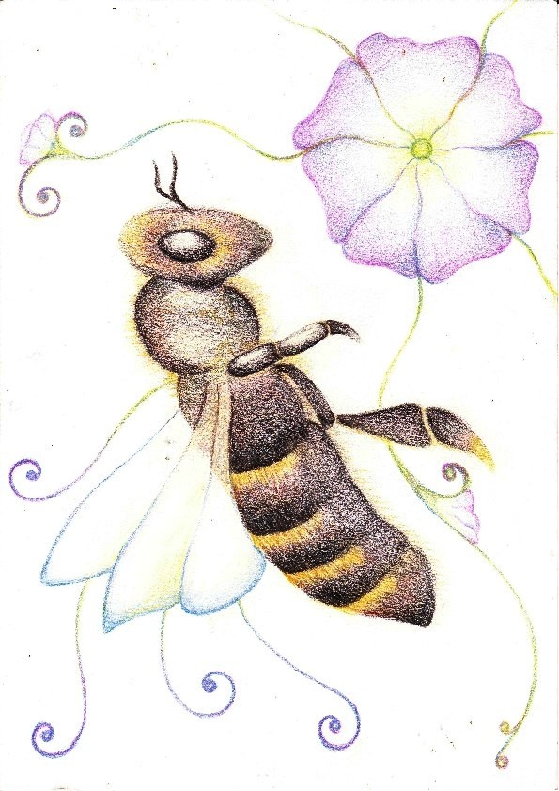

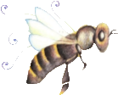






Begin: Nu begin je het ritueel op een speciale plek of bij jouw altaar door je een korf met Bijen voor te stellen met een gouden aura of gouden energiewolk om het Bijenvolk heen. Dan spreek je Bijvoorbeeld de woorden uit: ‘Wij bedanken de Bijen voor al hun gaven, zoals de bevruchting van de bloesems, zodat wij fruit mogen eten. En ook hun heerlijke honing, Bijenwas en mede (honingwijn). Dank! 1000 keer dank! Wij eren de Bijen ook voor hun ijverige werk, hun groepsintelligentie, hun fantastische samenwerking, hun lichtkracht en toewijding. We danken de Bijenkoningin, die het volk dient en steeds voor nieuwe Bijtjes zorgt en de werksters en darren.
Dank jullie wel!’
Middenstuk: Doe iets dat fijn voor je voelt; dans, zing, maak mooie gebaren of draag een gedicht voor voor de Bijen. Misschien kun je op een fluit spelen of samen trommelen voor de Bijen. Daarna krijgt ieder een lepeltje honing te proeven. Proef het wonder dat de Bijen zelf gemaakt hebben! Aan één lepeltje werken misschien wel 50 Bijen! Ze vlogen samen misschien wel 50 kilometer voor jouw
lepeltje honing! Nadat de honing op je tong gesmolten is, kun je één minuut stilte houden voor alle Bijen die sterven door landbouwgif, gen-technologie, gebrek aan wilde bloemen en bloeiende bermen en o.a. straling. Bid uit het diepst van je hart, dat de honingBijen op onze aarde kunnen blijven. Omhul die Bijenkorf met gouden licht.
Afsluiting: Sluit het ritueel af op een manier die Bij je past, Bijvoorbeeld met een klank.
Ook jouw gedachten hebben een positieve invloed. Misschien kun je dit ritueel met anderen delen, zeker ook met kinderen, Bijvoorbeeld op een school of op een verjaardagsfeest. Geef het door en de Bijen energie zal versterkt worden, keer op keer. Dank je wel dat je dit ritueel hebt gedaan!
Beschreven door Roelien de Lange speciaal voor ‘Dans voor de Bijen’ , de layout is van Marieke Woudhuizen
en de logo-tekening is van Marre Bouwhuis.

